Adresa školy: ZŠ Třeboň, Na Sadech 375
Jméno autora: Mgr. Eva Marešová
Název: VY_12_INOVACE_169_NS/5
Číslo projektu: CZ.1.07/1.4.00/21.3807
Téma hodiny: Protektorát Čechy a Morava
Ročník: 5.
Klíčová slova: Mnichovská dohoda, žid, okupace
Datum tvorby: 4. 5. 2014

Anotace: Žáci si opakují učivo na téma Protektorát Čechy a Morava, pracovat mohou samostatně nebo ve dvojicích. Po vyplnění pracovního listu následuje společná kontrola.

1. Spojte, co k sobě patří

zákaz poslouchání zahraničního rozhlasu každý má právo na život

uzavření vysokých škol nikdo nesmí být mučen, ani podroben
nelidskému zacházení nebo trestu

zabavení majetku židovskému každý má právo na vzdělání
obyvatelstvu

posílání mladých Čechů na nedo- svoboda projevu a právo na informace
brovolnou práci do Německa jsou zaručeny

zákaz přístupu Židům do divadel, svoboda pohybu a pobytu je zaručena
kaváren a restaurací

věznění v pracovních táborech příslušnost k národnostní menšině
nesmí nikomu působit újmu

nelidské zacházení s vězni a vyslýchání každý má právo vlastnit majetek

zřizování vyhlazovacích koncentračních nikdo nesmí být podroben
táborů nuceným pracem

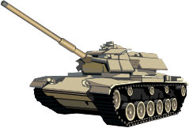

2. Odpovězte na otázky

Kdo se stal v roce 1935 novým československým prezidentem?

_____________________________________________________

Kdo se dostal k moci v Německu a o co usiloval?

_____________________________________________________

_____________________________________________________

Kdy a které čtyři země podepsaly mnichovskou dohodu?

______________________________________________________

______________________________________________________

Jaké zvláštní označení museli nosit všichni židé?

______________________________________________________

3. Prohlédněte si mapu v učebnici na straně 70 a škrtněte města ze seznamu, která po mnichovské dohodě už nepatřila k Československé republice.
Karlovy Vary Ústí nad Labem Plzeň
Hradec Králové Brno Znojmo
Liberec Louny Litomyšl
Domažlice České Budějovice Šumperk

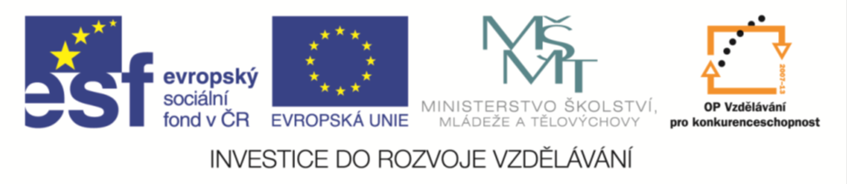

ŘEŠENÍ
1. Spojte, co k sobě patří

zákaz poslouchání zahraničního rozhlasu každý má právo na život

uzavření vysokých škol nikdo nesmí být mučen, ani podroben
nelidskému zacházení nebo trestu

zabavení majetku židovskému každý má právo na vzdělání
obyvatelstvu

posílání mladých Čechů na nedo- svoboda projevu a právo na informace
brovolnou práci do Německa jsou zaručeny

zákaz přístupu Židům do divadel, svoboda pohybu a pobytu je zaručena
kaváren a restaurací

věznění v pracovních táborech příslušnost k národnostní menšině
nesmí nikomu působit újmu

nelidské zacházení s vězni a vyslýchání každý má právo vlastnit majetek

zřizování vyhlazovacích koncentračních nikdo nesmí být podroben
táborů nuceným pracem

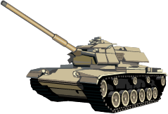

2. Odpovězte na otázky

Kdo se stal v roce 1935 novým československým prezidentem?

Edvard Beneš

Kdo se dostal k moci v Německu a o co usiloval?

Adolf Hitler, usiloval o vládu nad celým světem

Kdy a které čtyři země podepsaly mnichovskou dohodu?

V září 1938, Německo, Velká Británie, Francie a Itálie

Jaké zvláštní označení museli nosit všichni židé?

Žlutou šesticípou hvězdu

3. Prohlédněte si mapu v učebnici na straně 70 a škrtněte města ze seznamu, která po mnichovské dohodě už nepatřila k Československé republice.

Karlovy Vary Ústí nad Labem Plzeň
Hradec Králové Brno Znojmo
Liberec Louny Litomyšl
Domažlice České Budějovice Šumperk

ZDROJE:

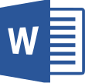

Microsoft Office Word 2010

